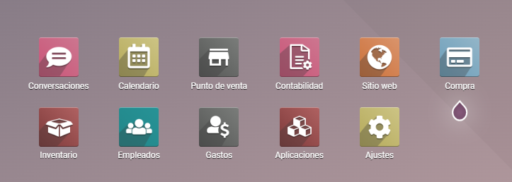

Punto de venta: Permite la gestión de ganancias , ventas e inventario desde el punto de venta.

Contabilidad: Permite conocer los gastos y las ganancias.